FlyingRC® F4WSE MK1.5产品手册
目 录

一、FlyingRC®介绍 3
二、产品概述 4
三、使用方法 14
四、技术问题咨询 31
五、维修服务 31
六、FlyingRC® 其它产品介绍 34

必读：鉴于网上销售平台的诸多限制，很多信息和软件下载链接无法发送。因此官方QQ群是FlyingRC®唯一的客户服务渠道，飞友收到产品后请务必扫描页脚上的二维码进入官方QQ群,下载相关固件和寻求技术支持。

一、FlyingRC®介绍
FlyingRC® 是上海玉涵航电智能科技有限公司的电子设备品牌，公司专业从事无人机电子设备、机器人核心电路、 传感器的研发和销售。FlyingRC®产品自2023年上市获得客户的广泛好评和市场热烈反响，截至2026年4月累计销售产品超过46,000件。产品广泛应用于工业、机器人、救援、环保和检测、航拍、公共安全、零售等领域。独特设计和卓越品质是我们的目标。FlyingRC® 产品寻求销售、定制、装机、OEM、出口等合作，请联系我们客服索取《合作报价》。
公司的代理商遍及淘宝、天猫、京东、亚马逊、全球速卖通等主流国内外电商平台。国内多个行业批量采购我司产品。清华大学、上海交通大学、北京大学、浙江大学等数十所著名高校采购我司产品用于科研或竞赛。产品已销售至美国、英国、马来西亚、新加坡、澳大利亚等十多个国家。
公司技术总监刘玉涵在电路设计领域极具天赋，最近四年共设计了 80 多款电路，为开源平台贡献 39 个项目，他在 2023-2024 两次获得开源平台 X.JLC.com 设计奖，并成为平台认证的最年轻的设计师。他是新加坡国立大学本科全额奖学金获得者，目前就读于电子工程专业航天技术方向。公司技术团队成员来自著名高校并且有丰富的产品经验。

二、产品概述
亲爱的飞友，衷心感谢您选择FlyingRC®！若您是通过FlyingRC®直营店购入产品，且对它爱不释手，恳请留下3张精美实拍图与20字走心好评～作为诚意回馈，我们将返还支付金额3%（最高限额15元）！完成好评后，截图发给在线客服即可。
别忘了关注FlyingRC®淘宝店铺！新品即将惊艳登场，还有会员专享优惠券不定期掉落，助您轻松玩转航模世界。
FlyingRC®闲鱼店铺也值得蹲守，每月超有趣的一元包邮拍卖和幸运抽奖，说不定下一个锦鲤就是您！
加入FlyingRC®官方QQ群更是惊喜满满，这里不仅有技术大神在线答疑，群内还会不定期举办抽奖活动！
几个相关链接贴心附在说明书后，期待与您在各个平台相遇，解锁更多航模乐趣！
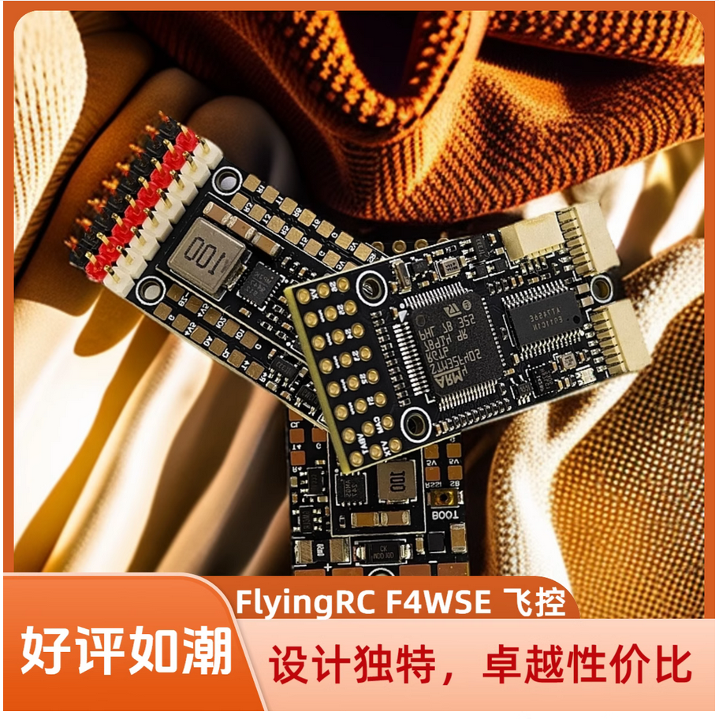
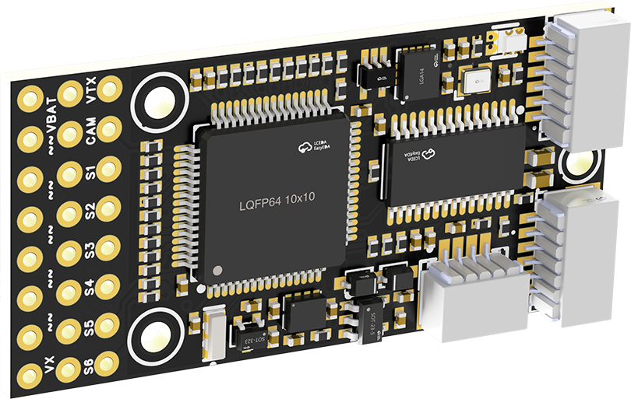
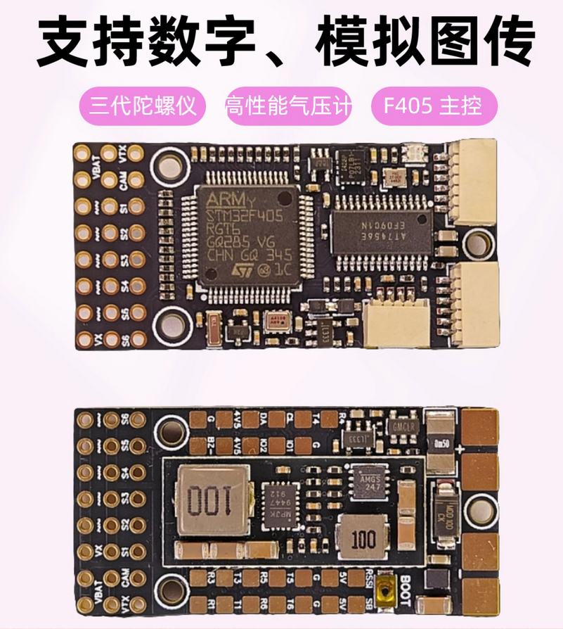
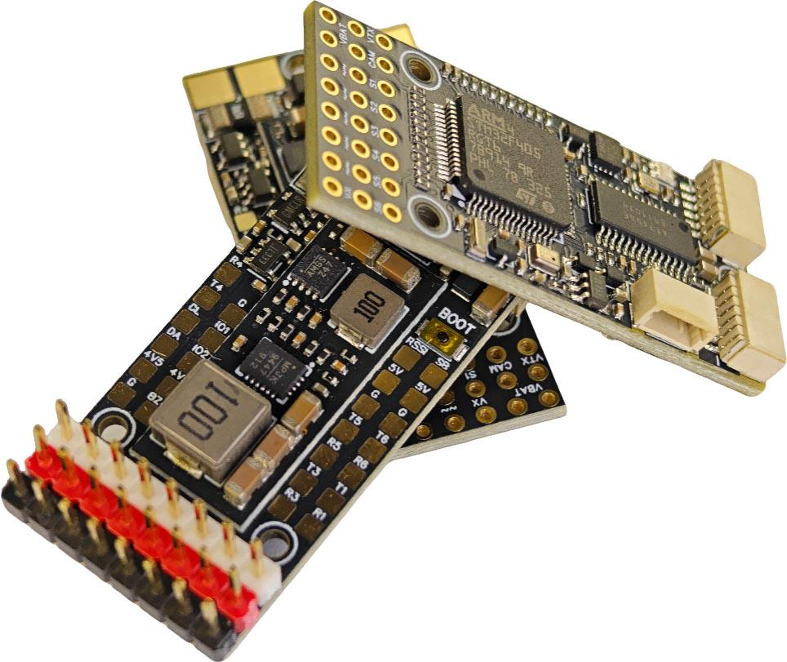

技术参数
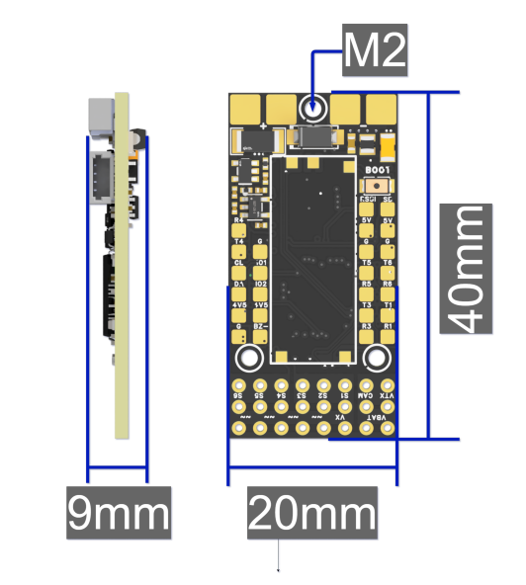
基础参数 |  | 传感器
型 号 | FlyingRC® F4WSE | IMU(陀螺仪和加速度计) | ICM-42688-P
尺 寸 | 20mm*40mm*9mm | 气 压 计 | SPL06-001
质 量 | 9g | 磁 力 计 | 无板载磁力计
 |  | 模拟OSD | AT7465E
主控 |  | 电源输出
主控芯片 | 主控STM32F405RGT6 | BEC芯片型号 | MP9943+MP9447
主频 | 168 MHz | 板载降压模块BEC-设备 | 5V2A
Flash | 1 MB | 板载降压模块BEC-舵机 | 5V4A
RAM | 192 k
接口 |  | 固件
UART | 5组串口， | Betaflight | 支持(出厂默认)
 | UART1,UART3, UART4，UART5， | INAV | 支持
 | UART6 | Ardupilot | 支持
PWM | 基础版6个+高阶版6个，其中一个LED | PX4 | 不支持
I2C | 1
电流 ADC 采样 | 支持，持续40A，瞬间80A
SWD调试 | 无 | 工作环境
蜂鸣器接口 | 有，支持无源蜂鸣器 | VBAT供电范围 | 7-28V DC IN 2-6S LiPo
LED灯带接口 | 支持WS2812 | 电源输入 | 同VBAT供电范围
USB-TYPE-C | 外置USB小板 | 工作温度范围 | -10-100℃
黑匣子存储 | 外接TF卡模块，可用容量4-8GB，最高支持32GB | 存储温度范围 | 0-40℃
SBUS | 飞控内置反向器
 | 连接至任意UART2 RX接口
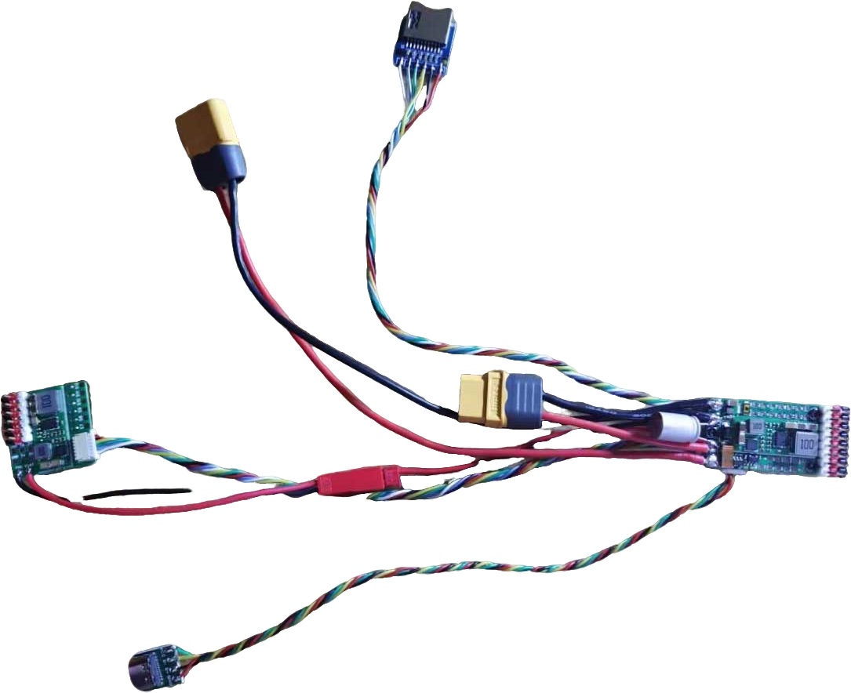
高阶套餐--飞控完全体

产品特点
- 体积小，适合小型FPV载机或改装手抛机使用
- 创新设计，可扩展性强。基础版可以制作Y3或者四轴无人机。高阶版提供PWM扩展板，一共12路PWM，大型载机，垂起固定翼（VTOL）也可以使用。
- 使用高精度陀螺仪与气压计，对比同类型飞控稳定性大幅度提升。
- 板载电流计，内置双路5V BEC,同体积飞控拥有最强的BEC电流输出能力。
- 外置USB小板，外置TF卡小板，装机布局更灵活。
- 支持Ardupilot和INAV固件。
- 可接LED灯带，实现炫酷飞行。

硬件布局
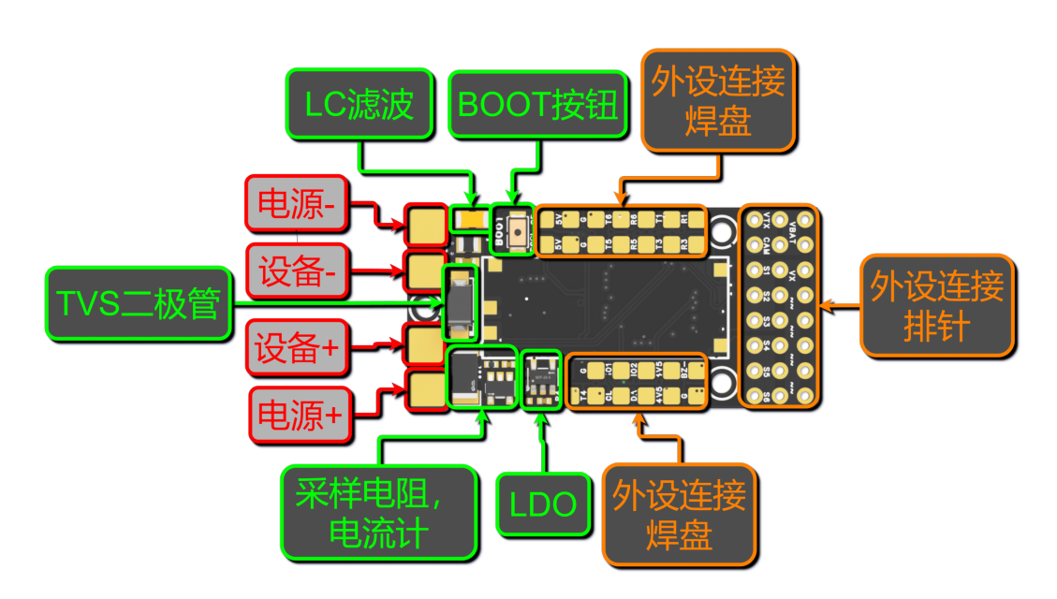
飞控3D示意图-正面
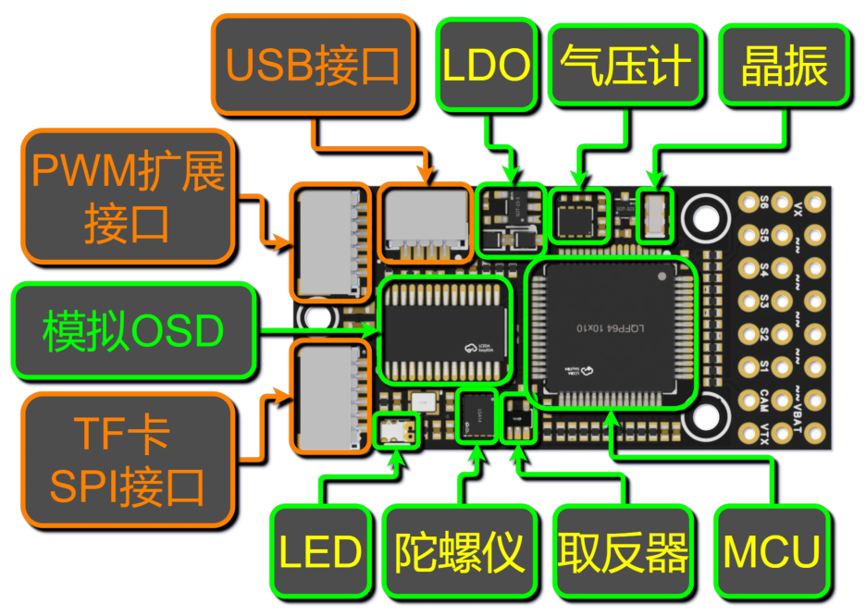
飞控3D示意图-反面
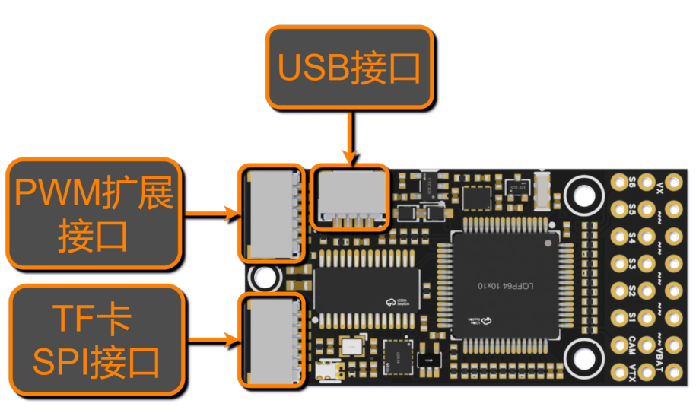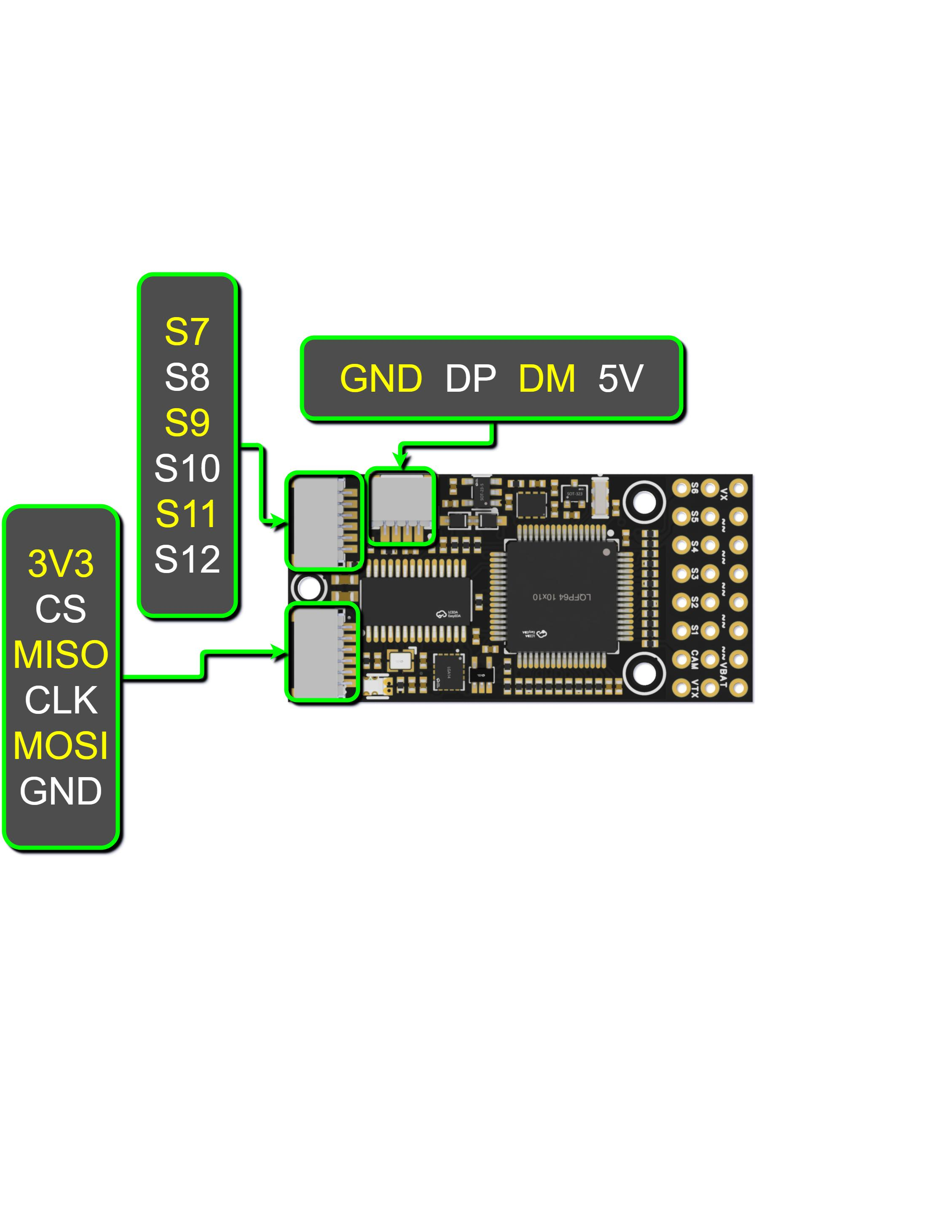
连接器功能示意图

三、使用方法

使用前准备
工具及耗材准备：
数控烙铁/焊台（推荐T12系列或者936系列），焊锡丝（推荐63%含锡量），硅胶线（信号线推荐使用28~30AWG硅胶线，电源线推荐使用14~18AWG），35V470uF固态电容（并联在电源输入焊盘，可以不焊），10V2A降压模块（可选配，大疆高清图传系统、蜗牛高清图传系统及某些滤波做的不是很好的模拟摄像头和图传需使用）。

USB小板与赠送连接线焊接
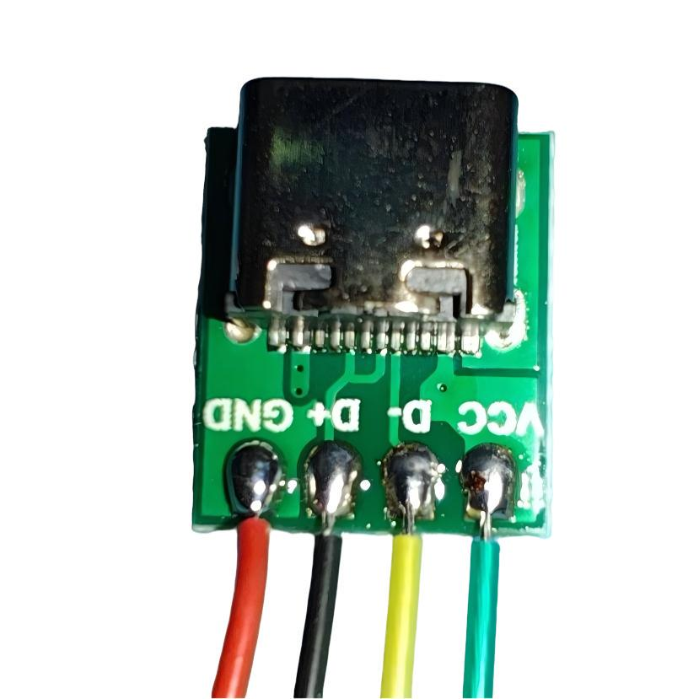
USB小板与连接线焊接线序
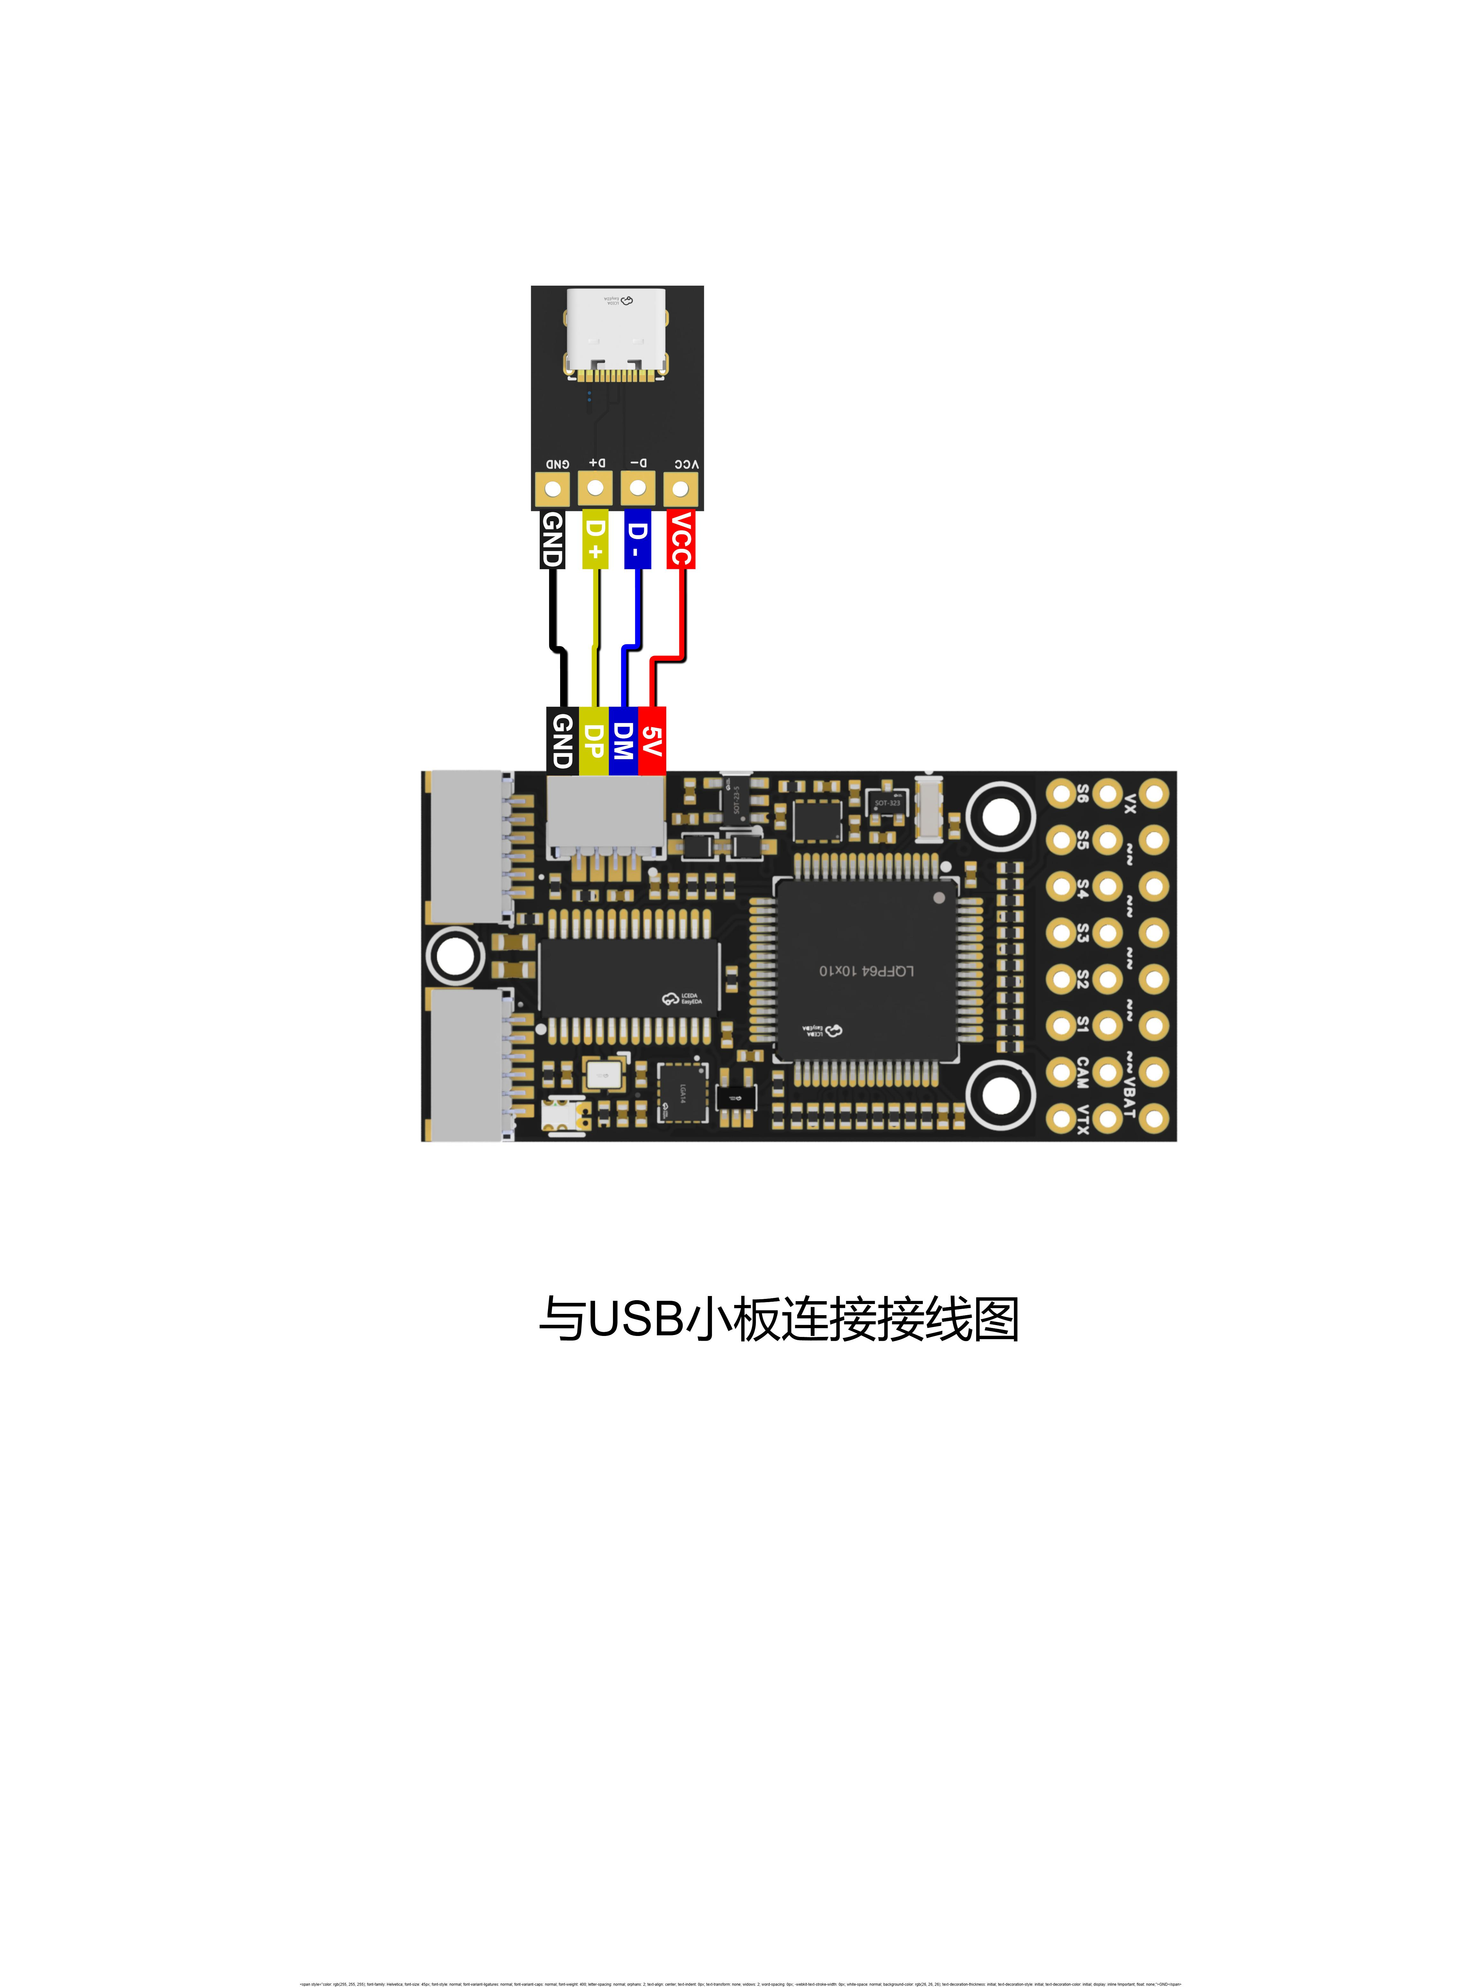
与USB小板连接接线图
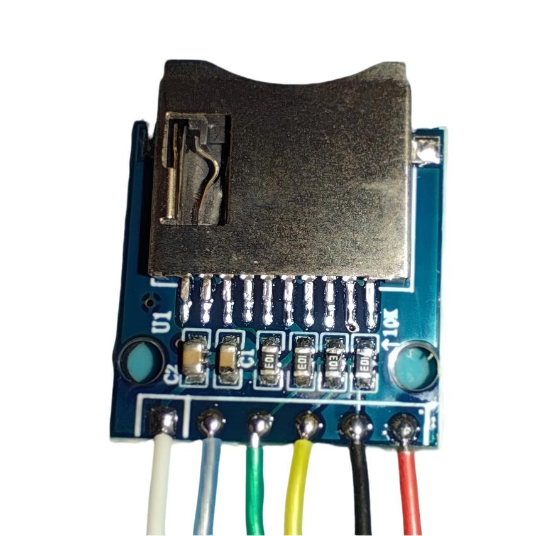
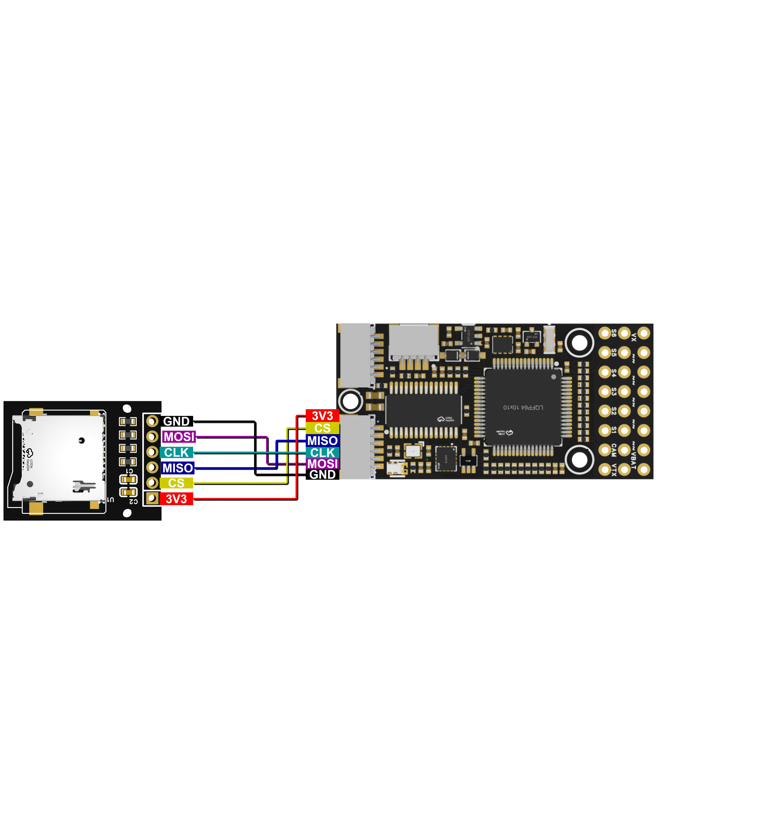
TF卡小板与连接线焊接线序
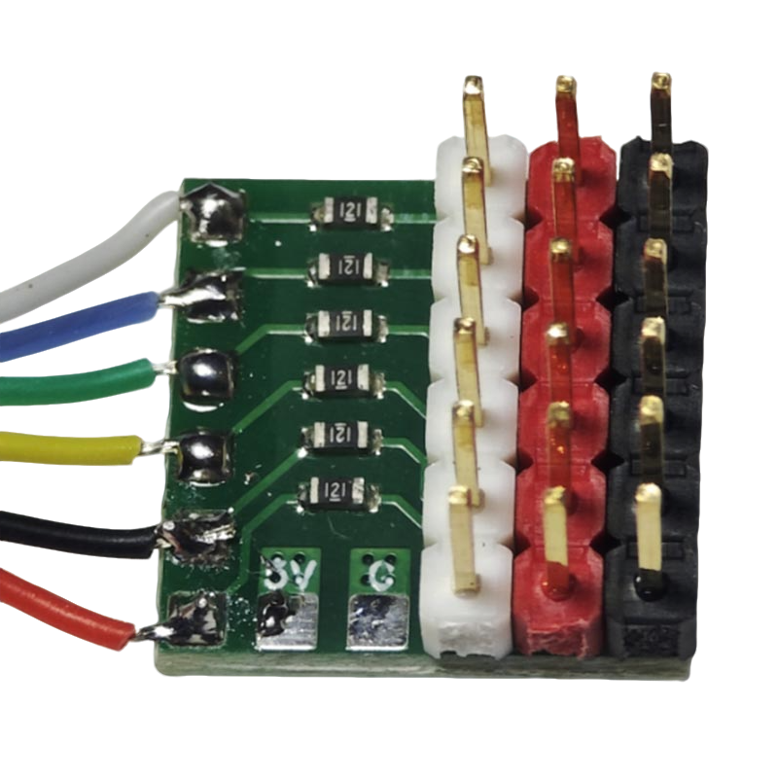
扩展板排针与连接线焊接图
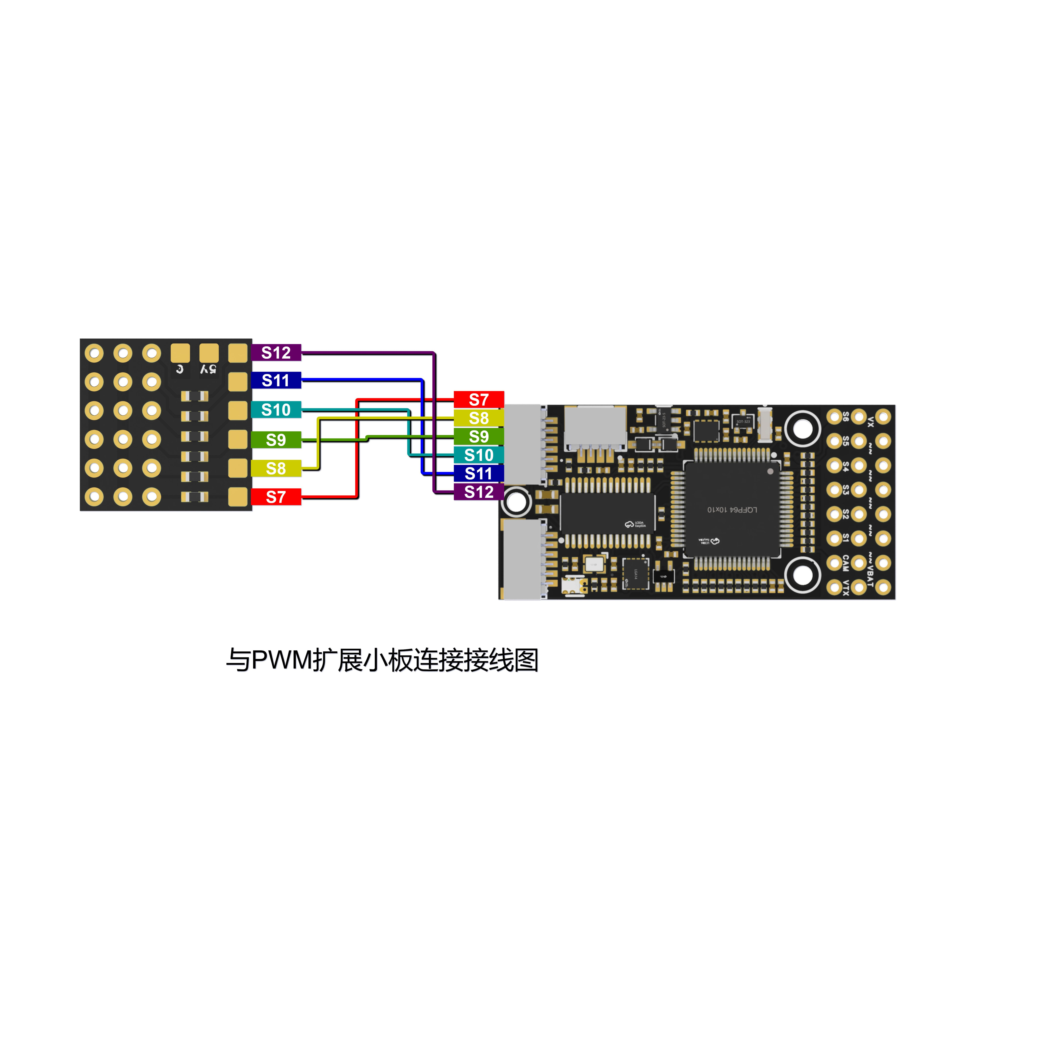
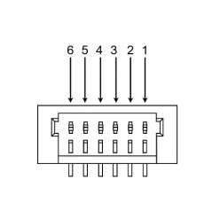
接口顺序图

PWM扩展接口引脚定义
引脚序号 | 引脚名称 | 引脚定义
1 | S12 | PWM_CH12 电调/舵机
2 | S11 | PWM_CH11电调/舵机
3 | S10 | PWM_CH10电调/舵机
4 | S9 | PWM_CH9电调/舵机
5 | S8 | PWM_CH8电调/舵机
6 | S7 | PWM_CH7电调/舵机
飞控与舵机扩展板焊接线序

注意事项
信号线需使用硅胶线，飞控接线端子型号为SH1.0，体积较小，插拔时请用手抵住插座后部，以防插座受力脱落.

飞控固件
固定翼推荐使用ArduPlane固件及INAV固件，出厂默认已经刷好ArduPlane固件，
下面接线会使用Ardupilot固件举例，
最新稳定版（截至2025/01/06）固件网盘下载链接：
ArduPlane MatekF405-TE
ArduCopter MatekF405-TE
INAV MatekF405TE_SD
BF MatekF405-TE
飞控直接兼容MatekF405-TE 固件，可通过地面站如：Mission Planner直接刷写
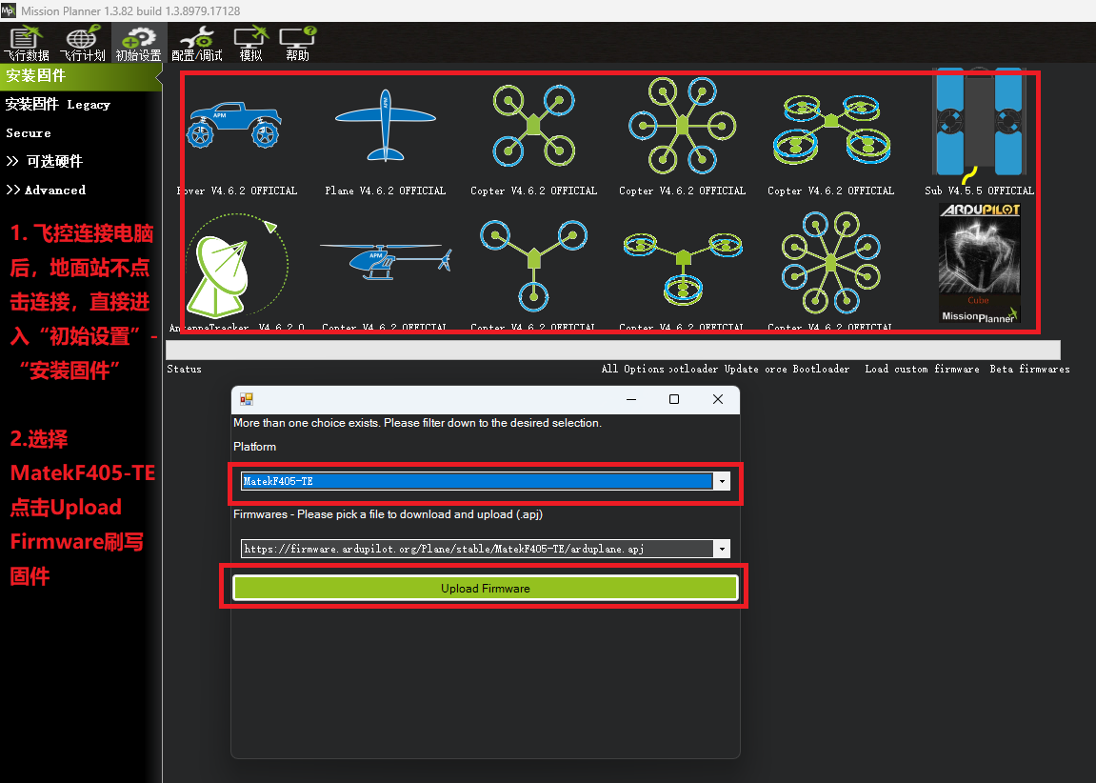
飞控配置文件请点击：MTKS F405TE_SD
固件烧录教程请点击：B站专栏----Ardupilot固定翼-飞控固件的刷写与版本更新
Ardupilot固件使用教程请点击：FlyingRC® F4Wing MK5使用教程

Ardupilot接线
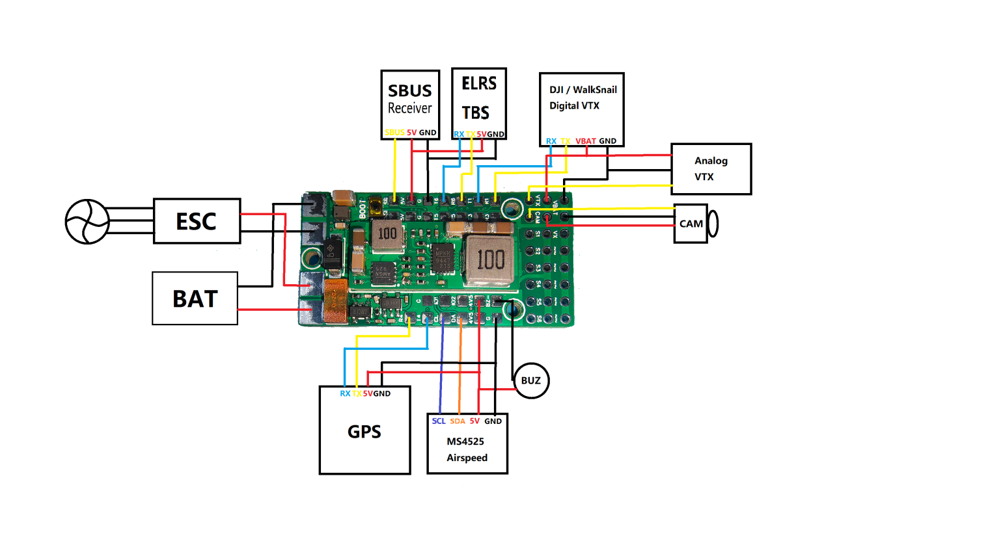

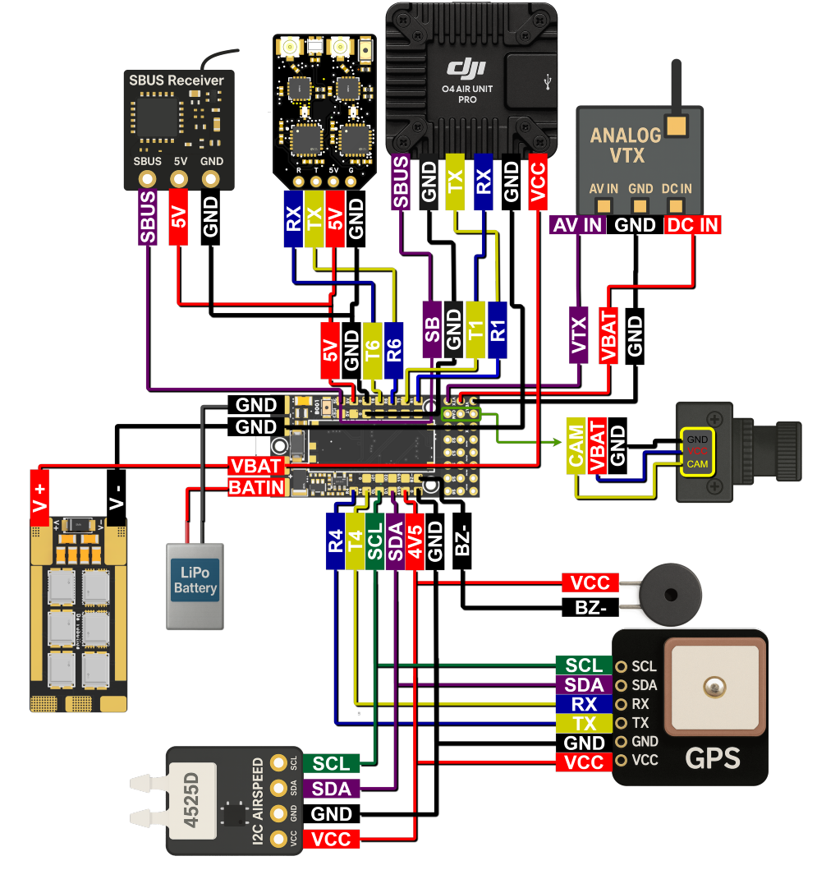飞控完整接线示例图

ELRS接收机 - 查看产品说明书和购买链接
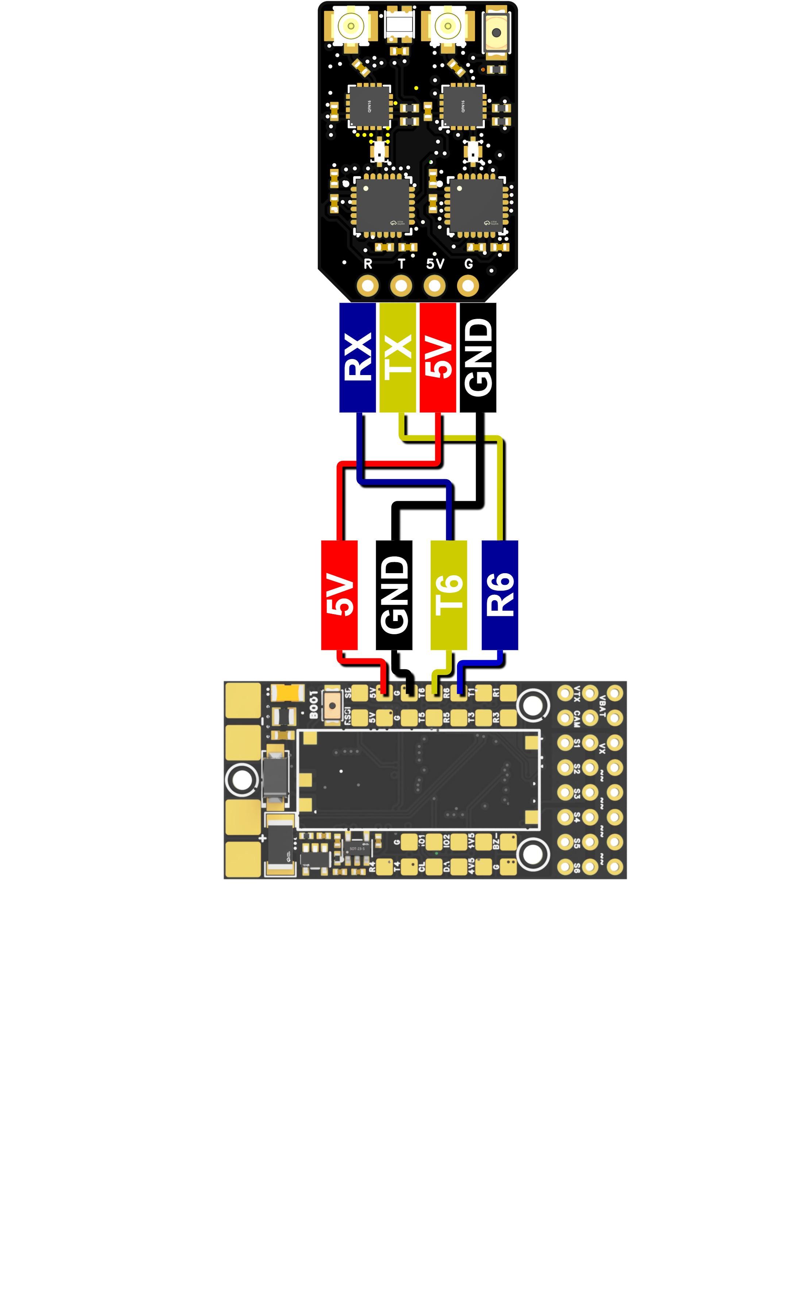
与FlyingRC® ELRS接收机连接接线图

- SBUS
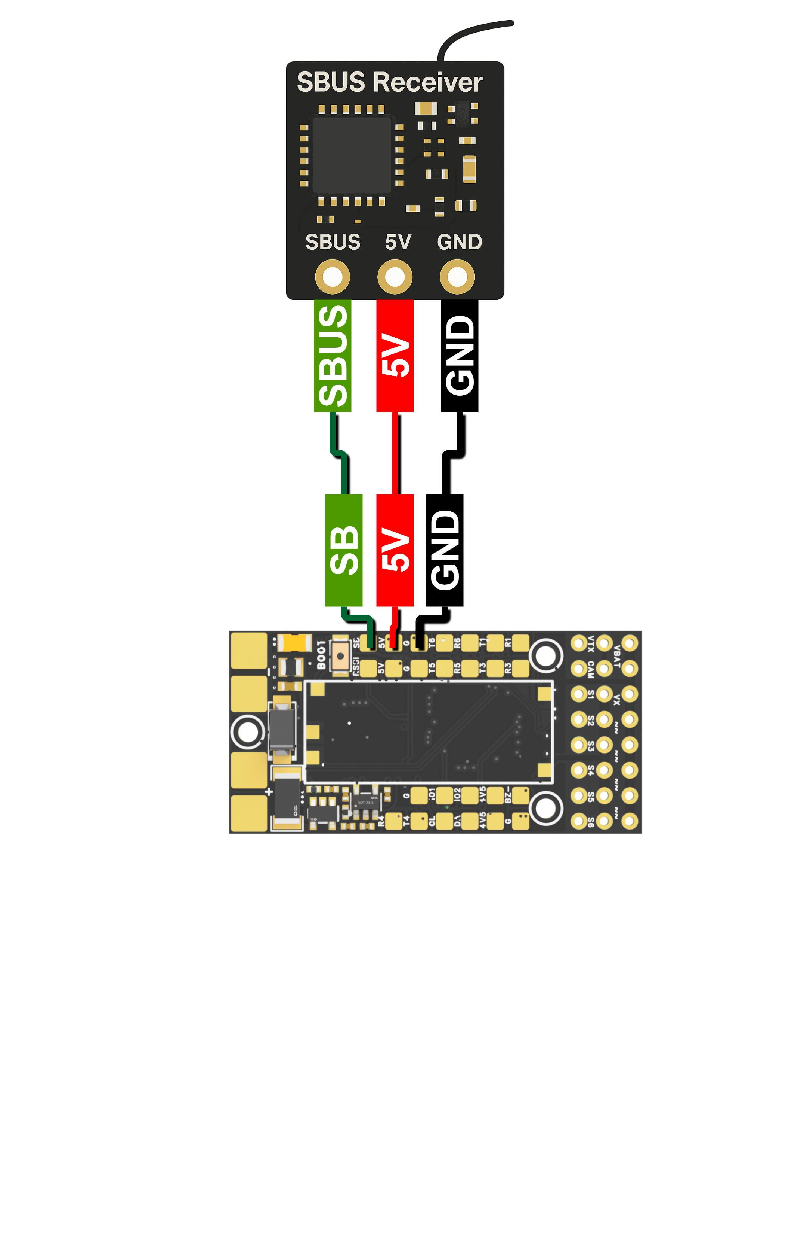

与SBUS连接接线图

GPS - 查看产品说明书和购买链接

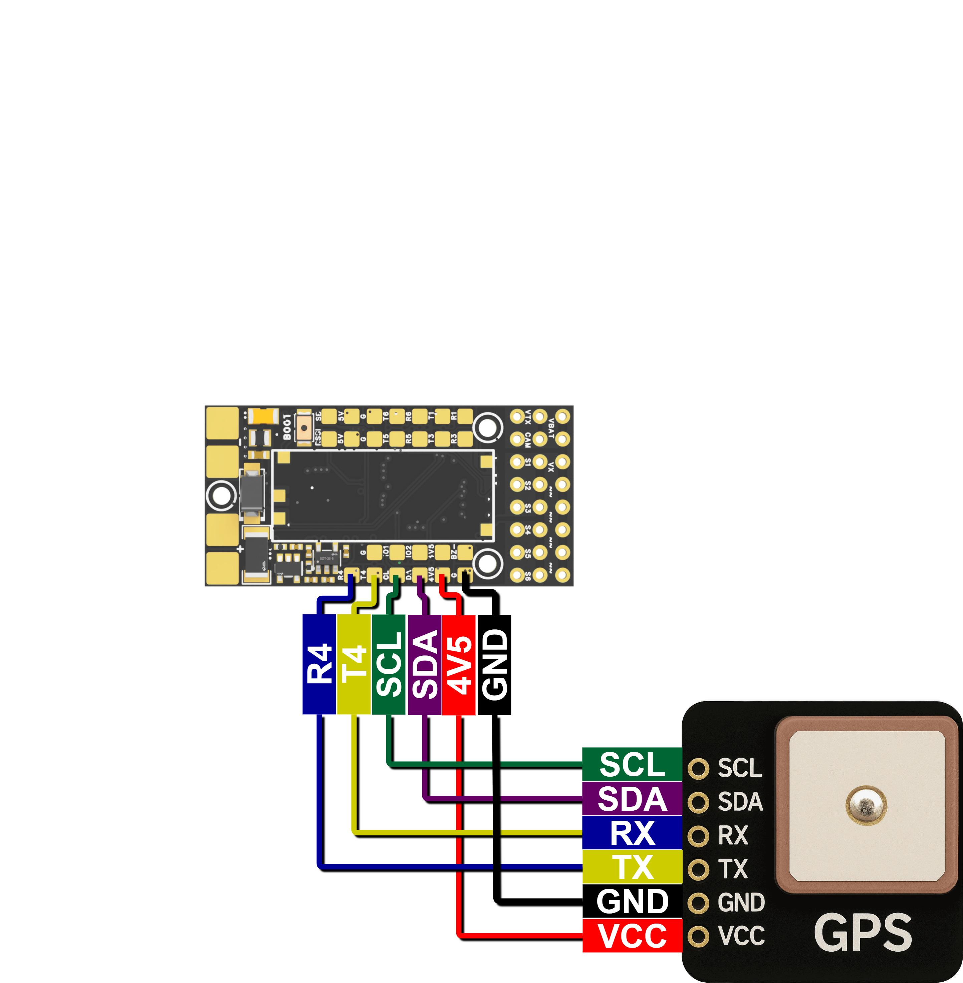
与FlyingRC® GPS连接接线图

模拟摄像头与图传
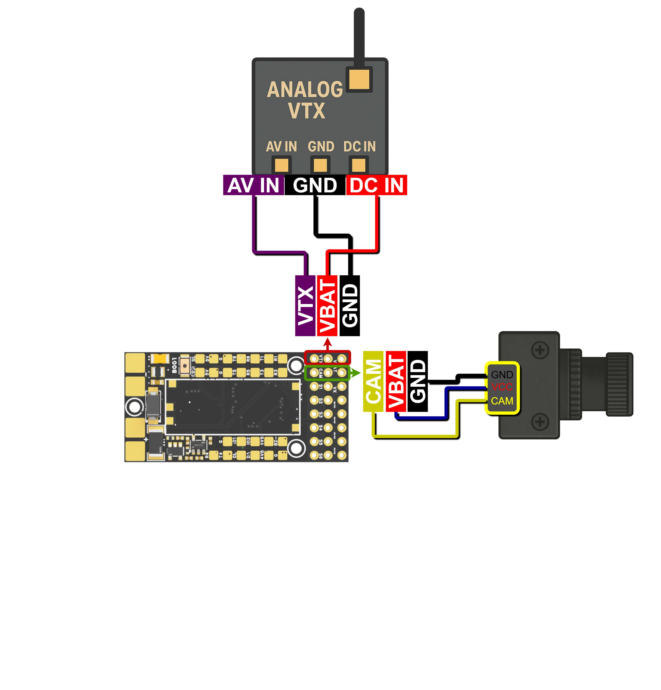
与模拟摄像头与图传连接接线图

带SBUS数字图传 (DJI,Walksnail)
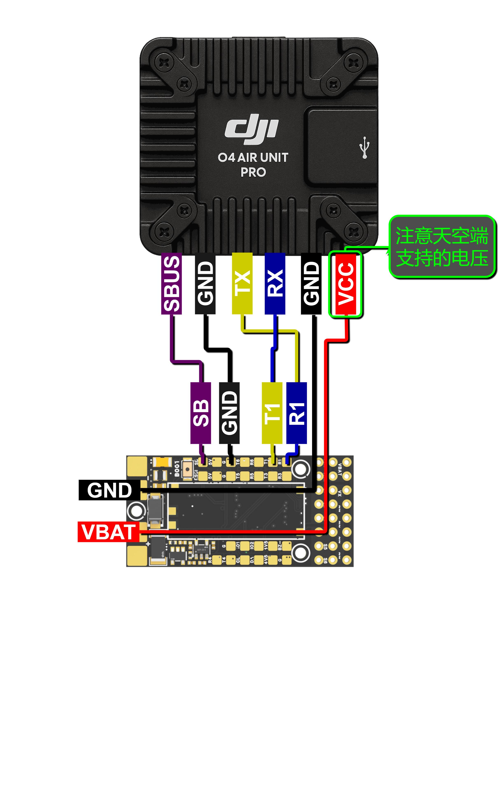
与带SBUS数字图传连接接线图

ESC- 查看产品说明书和购买链接
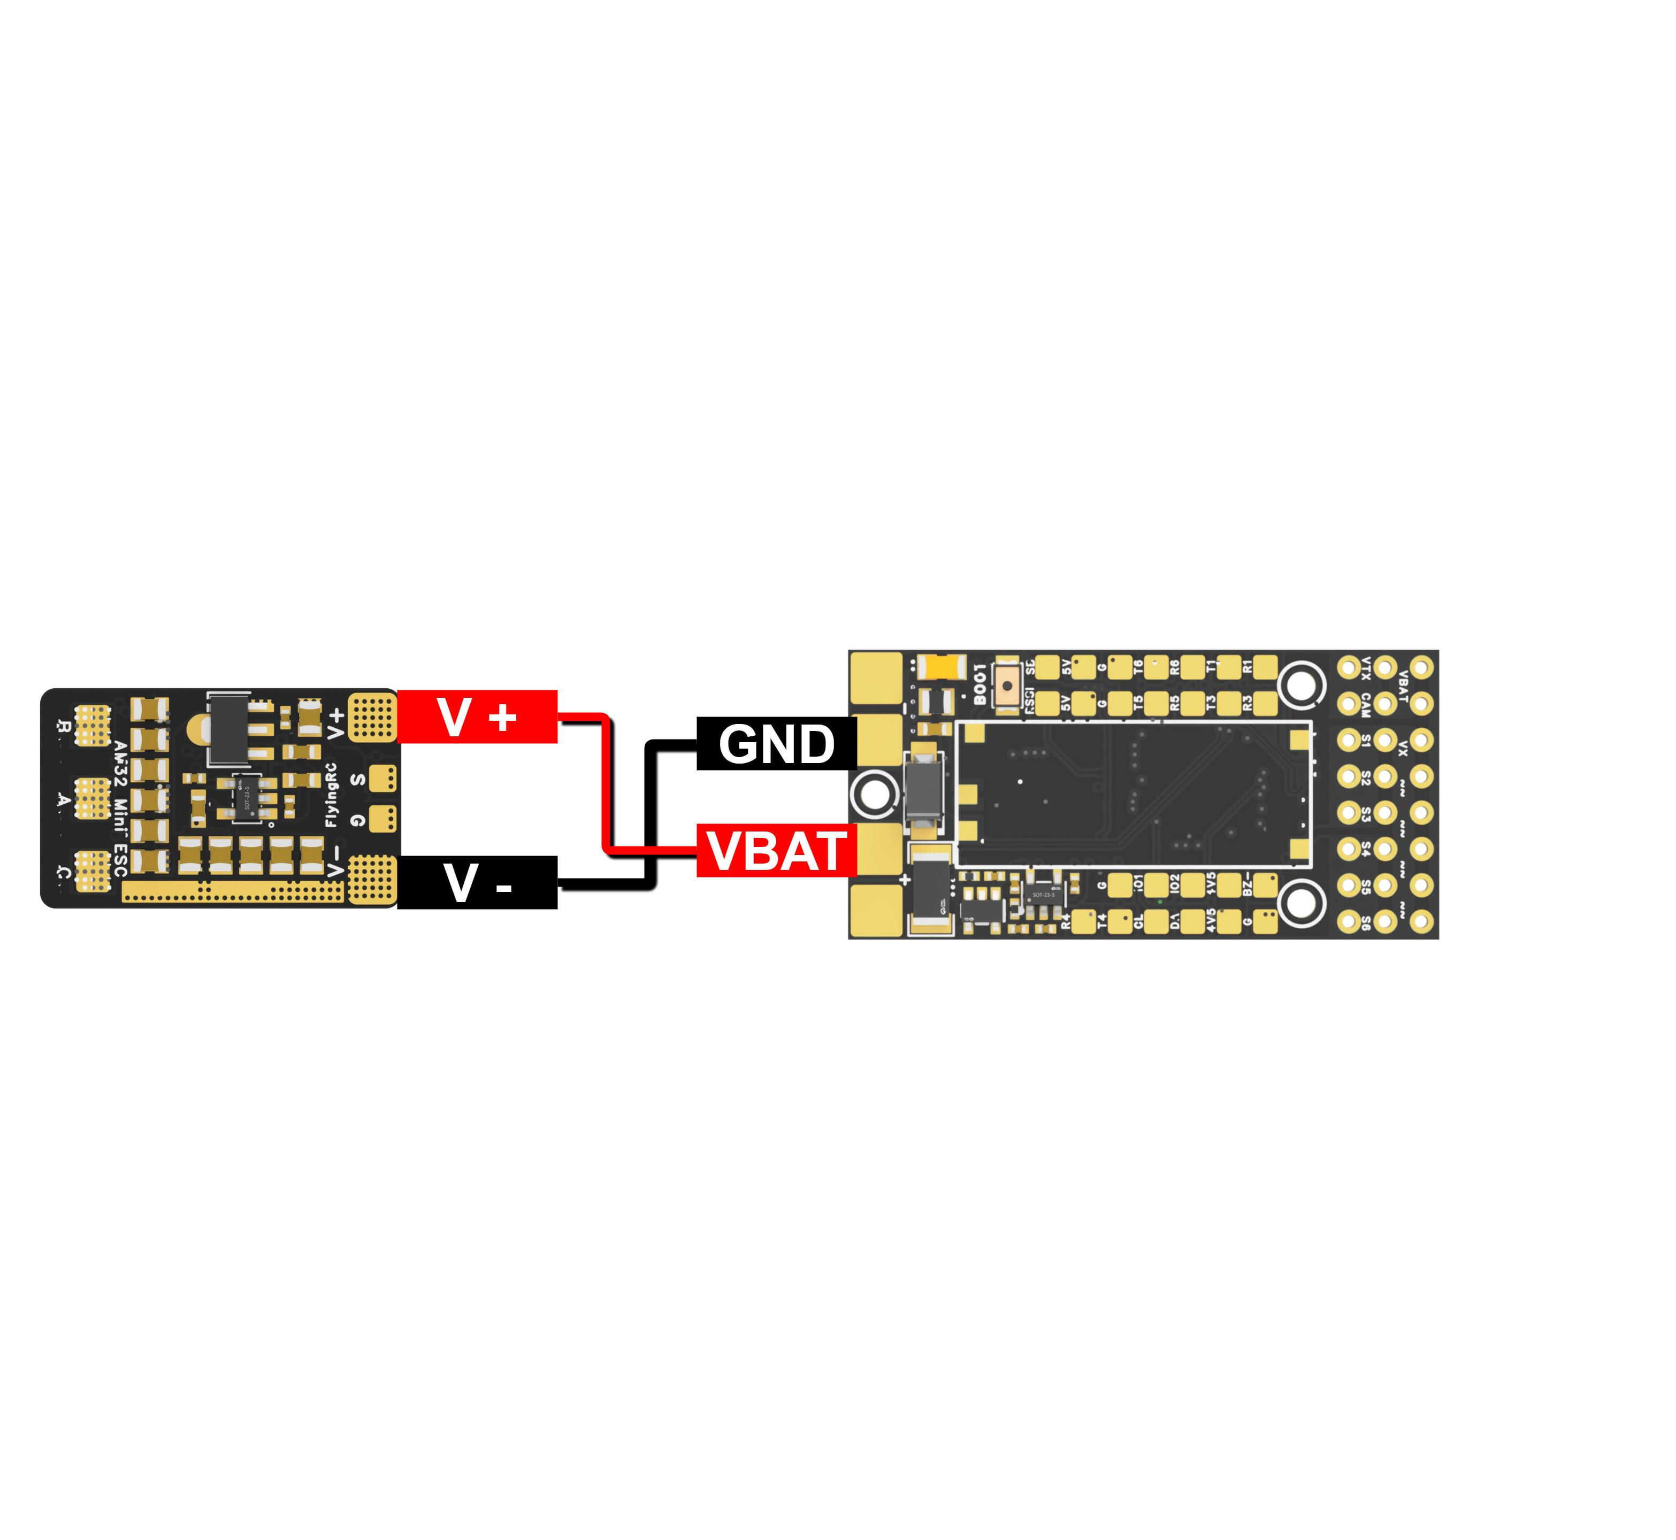与 FlyingRC® AM32 Mini 40A电调连接接线图
飞控焊盘均在板上有文字标出其功能，如，T4代表UART4 TX端口，R1代表USART1 RX端口。
！！！注意，在Ardupilot固件中Serial编号与UART/USART编号非一一对应，对应表如下图！！！
！！！注意，焊接以后要对应的调整飞控参数，例如在上面的示例图中，GPS连接到了R4，T4，在下方串口对应表中可找到R4，T4对应Serial4，那么要把Serial4_Protocol设置为GPS，并且确认其它端口的功能没有被设置为GPS！！！

I/0接口/串口映射

PWM输出功能
PWM Group |  | PWM Channels | GPIO | Timer | DMA/DShot
Group1 | PWM 5V tolerant I/O | S1 | PWM1 GPIO50 | TIM8_CH4 | DMA/DShot
 |  | S2 | PWM2 GPIO51 | TIM8_CH3 | DMA/DShot
Group2 |  | S3 | PWM3 GPIO52 | TIM1_CH3N | DMA/DShot
 |  | S4 | PWM4 GPIO53 | TIM1_CH1 | DMA/DShot
Goup3 |  | S5 | PWM5 GPIO54 | TIM2_CH4 | DMA/DShot
 |  | S6 | PWM6 GPIO55 | TIM2_CH3 | DMA/DShot
 |  | S7 | PWM7 GPIO56 | TIM2_CH2 | DMA/DShot
 |  | S8 | PWM8 GPIO57 | TIM2_CH1 | DMA/DShot
Goup4 |  | S9 | PWM9 GPIO58 | TIM12_CH1 | NO DMA
Goup5 |  | S10 | PWM10 GPIO59 | TIM13_CH1 | NO DMA
Goup6 |  | S11 | PWM11 GPIO60 | TIM4_CH1 | NO DMA
Goup7 |  | LED pad | PWM12 GPIO61 | TIM3_CH4 | DMA/DShot
 |  |  | SERVO12_FUNCTION 120, NTF_LED_TYPES neopixel
输出通道对DShot与常规PWM混合工作模式设有分组限制：
即对某一分组内的任一输出通道启用DShot协议时，该分组下所有输出通道均需统一配置并作为DShot通道使用，不可与PWM通道混用。

若同一分组内同时接入舵机与电机，需确保该分组按照舵机规格参数运行最低PWM频率。
例如：若舵机最高支持50Hz，则该分组下的电调也必须工作在50Hz。
LED pad为PWM扩展版S12端口，可以接WS2812灯带显示飞控状态
同组（Group）的PWM端口不可同时用于Dshot电调和50Hz PWM舵机
S9~S11无DMA功能，不能使用DShot协议电调

串口映射对应列表
 | PCB 丝印 | UART 编号 | 协议 Protocol | 配置 Config | SERIAL_X
UART 5V tolerant I/O | USB | USB |  | console | SERIAL0
 | TX1 RX1 | USART1 | with DMA | telem1 | SERIAL1
 | TX3 RX3 | USART3 | NO DMA | telem2 | SERIAL2
 | TX5 RX5 | UART5 | NO DMA | GPS1 | SERIAL3
 | TX4 RX4 | UART4 | NO DMA | USER | SERIAL4
 | TX6 RX6 | USART6 | TX6 with DMA | USER | SERIAL5
 | SBUS | USART2 | with DMA | RC input/Receiver | SERIAL6
 |  |  |  | BRD_ALT_CONFIG 0 Default
 |  | Sbs pad | SBUS
Ardupilot固件UART/USART与SERIAL对应关系，及其默认功能
USART2因为飞控体积原因仅引出SBUS焊盘，RX2，TX2功能不可用
数据量较大的设备，例如CRSF接收器，高清天空端，推荐连接在带有DMA功能的端口，如USART1（SERIAL1）

  - I2C总线
I2C 编号 |  | 配置 Config | 参数 Parameterl | Value
I2C1 | 5V tolerant I/O | Compass | COMPASS_AUTODEC | 1
 |  | onboard Baro SPL06 - 001 | Address | 0x76
 |  | Digital Airspeed I2C | ARSPD_BUS | 1
 |  | MS4525 | ARSPD_TYPE | 1
 |  | DLVLR - L10D | ARSPD_TYPE | 9
内置气压计占用0x76地址，不可在外部接入任何地址为0x76的设备
  - ADC模拟信号输入
RSSI Pad | 0 - 3.3V | RSSI ADC | RSSI_ANA_PIN | 8
 |  | Analog RSSI | RSSI_TYPE | 2
也可用于外接电流计，用法见此，PIN值如表中所示为8

Ardupilot通用参数设置：
LOG_BACKEND_TYPE = 1，开启TF卡黑匣子功能，记录飞行日志
BATT_VOLT_PIN 14
BATT_VOLT_MULT 21.0，电压计比例默认值，误差5%，额外校准非必须
BATT_CURR_PIN 15
BATT_AMP_PERVLT 39.2，电流计比例默认值，误差10%，需要额外校准

INAV通用参数设置：
电压计比例默认值2100，误差5%，额外校准非必须
电流计比例默认值255，误差10%，需要额外校准

四、技术问题咨询
FlyingRC®技术支持主要通过QQ交流群开展。由于人力有限，暂不提供24小时服务。群内工程师工作时间为周一至周五9:00-18:00，如遇业务繁忙，回复可能延迟，还请群友耐心等候。非工作时间建议留言，工程师上班后将及时处理。
若遇技术问题，建议先查阅产品说明书；也可前往AI平台、B站等渠道获取帮助。同时欢迎群友互相协助，分享已知解决方案。
扫描下方二维码即可加入FlyingRC®官方QQ群，获取技术交流、固件下载等资源支持。

请注意：本产品Ardupilot固件提供有限技术支持，INAV和BF固件无技术支持

五、维修服务
- 保修服务期限及内容：若用户在装机前测试或第一次使用时，经正常检测发现产品存在质量问题，且自购买之日起一年内FlyingRC®对产品主体提供免费更换（没有焊接的情况下）或者维修服务，客户无需支付任何费用。产品配件属于易损品，不在保修范围内，损坏可以在FlyingRC®淘宝店铺购买。
- 若首次使用后没有发现产品存在问题，视为产品性能正常，不存在质量问题。后续使用中出现任何问题，视为用户不规范操作的所致。FlyingRC®提供两种售后服务供用户选择。
- 以旧换新服务（推荐）
适用条件：用户购买产品1年内，可享受1次优惠以旧换新，需寄回故障产品。
折扣规则：按淘宝店正常售价7折购买全新同款同配置产品；换新品不再享受维修和售后服务。
- 付费维修服务：用户需承担材料费、维修费及双向运费。
- 付费维修流程：用户联系本公司客服，将故障产品寄送至如下地址：上海市闵行区浦江镇竹园路559号必翔科技园9号楼1002A，FlyingRC®上海办公室 联系电话：18021081246 维修客服。正常情况下我们将在5个工作日内完成产品的维修或更换，并返还用户。也可以添加维修客服微信，说明故障并寄修。

- 付费维修寄送要求：客户寄出前请拨打电话或者加联系人微信沟通电路损坏原因及情况，以确定是否可以维修。切记：寄出前一定要详细说明故障内容和原因，还有收件地址。返修产品寄出后，需主动告知运单号。如果没有和维修工程师沟通即寄出产品的导致快递丢失或者无法维修，造成的损失由客户承担。（拒收顺丰和到付）请用一张纸条注明产品具体故障及产生原因或做过什么操作。并留下联系方式和回寄地址。如果没有留纸条维修会非常慢，因为我们无法与您取得联系，导致无法维修。寄出产品后要及时告联系人知快递单号。
- 如果因为客户参数设置错误导致产品无法正常工作，维修工程师会重新刷固件或者调整到正确的参数，我们会收取检测费10-20元。
- 维修收费价格
维修内容 | 项目编号 | 更换芯片型号 | 材料费+手工费=维修费 | 对应产品编号
飞控主控 | 1 | STM32F405RGT6 | 15+15=30 | 1,6
 | 2 | STM32H743VIT6 | 40+30=70 | 4
 | 3 | STM32H743VIH6 | 65+45=110 | 5
电调主控 | 4 | QF32F4AK8U7 | 6+10=16 | 3,7
 | 5 | AT32F421K8U7 | 4+10=14 | 7
飞控传感器 | 6 | ICM-42688-P | 26+12=38 | 1,4,5
 | 7 | ICM-42605 | 26+12=38 | 6
 | 8 | SPL06 | 2+10=12 | 1,6
 | 9 | DPS310/DPS368 | 18+12=30 | 4,5
飞控电源  芯片 | 10 | MP9943 | 4+10=14 | 1,5
 | 11 | MP9447 | 6+10=16 | 1,4,5
 | 12 | MP9942 | 4+10=14 | 4
 | 13 | LM25148 | 20+15=35 | 5
 | 14 | LDO | 1+5=6 | 1，4，5，6
电调场效应管 | 15 | IRF7480 | 2+5=7 | 2，7
 | 16 | HYG022N04LS1C1 | 1+5=6 | 3
其它元器件 | 17 | 电阻、电容、插座等 | 1+4=5 | 1，2，3，4，5，6，7
注：表格里的维修价格是指单一原件维修价格。

请注意：自行维修、打胶、PCB烧坏/击穿（全部芯片烧毁）和进水（元器件/PCB腐蚀）的飞控没有继续使用和维修价值，FlyingRC®不提供维修服务。

FlyingRC® 其它产品介绍
目录

一、 飞控类 32
产品1.FlyingRC® F4WSE F405 Pro主控固定翼飞控 本店销量No.1 32
产品2.FlyingRC® F4WSE MK1.5 - F405主控固定翼飞控(停产) 32
产品3.FlyingRC® H7Wlite MK1 H743主控固定翼飞控 本店销量No.7 33
产品4.FlyingRC® F4Wing Mini MK1 F405主控固定翼飞控 本店销量No.2 33
产品5.FlyingRC® H7D Pro H743主控穿越机飞控 本店销量No.3 33
产品6.FlyingRC® H7D MK1 H743主控双陀螺仪穿越机飞控(停产) 34
产品7.FlyinRC® F4D MK1 F405主控 20\30.5孔距 穿越机飞控 本店销量No.9 34
二、 电调类 35
产品8.FlyingRC® 4IN1 75A ESC V3.2 四合一穿越机金封电调 本店销量No.4 35
产品9.FlyingRC® 4IN1 45A ESC 四合一穿越机电调 35
产品10.FlyingRC® AM32 Dual ESC 40A 二合一电调 本店销量No.12 35
产品11.FlyingRC® AM32 ESC 75A V2.5单体金封电调 本店销量No.6 36
产品12.FlyingRC® AM32 Mini ESC 40A V1单体电调 本店销量No.10 36
三、 飞塔类 37
产品13.FlyingRC® 高阶版飞塔套装 H743穿越机飞控+四合一穿越机75A金封电调 37
产品14.FlyingRC® 进阶版飞塔套装 F405穿越机飞控+四合一穿越机75A金封电调 37
产品15.FlyingRC® 进阶版飞塔套装H743穿越机飞控+四合一穿越机45A电调 38
产品16.FlyingRC® 基础版飞塔套装 F405穿越机飞控+四合一穿越机45A电调 38
产品17.FlyingRC® 固定翼飞塔套装 F4WSE PRO飞控+二合一40A电调 39
四、 BEC 降压电路类 39
产品18.FlyingRC® 10A 12S BEC降压模块 39
产品19.FlyingRC® 5A 6S BEC降压模块 本店销量No.5 40
产品20.FlyingRC® Mini BEC For DJI O4 40
五、模块类 41
产品21.FlyingRC® RM3100 SPI Module 罗盘模块 41
六、其他 41
产品22.FlyingRC® 10A 12S 400A穿越机分电板 本店销量No.8 41
产品23.FlyingRC® ELRS 2.4G 分集ELIS接收机 本店销量No.11 42
产品24.FlyingRC® AM32电调调参器 42
产品25.FlyingRC® 无空速管数字空速计 43
产品26.FlyingRC® L4 CAN RC/GPS Adapter CAN总线串口&PWM扩展板 43
产品27.FlyingRC® U-Blox M10 GPS 44

飞控类

产品1.FlyingRC® F4WSE F405 Pro主控固定翼飞控 本店销量No.1
- 全新升级、功能更强
- FlyingRC官方零售价：148元(基础版)

中文说明书：ttps://www.kdocs.cn/l/cm7xI59wJgrf  英文说明书：ttps://www.kdocs.cn/l/cavm9EoVEq5A  淘宝链接  https://item.taobao.com/item.htm?id=747100527176 | 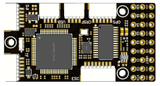

产品2.FlyingRC® F4WSE MK1.5 - F405主控固定翼飞控(停产)
- 经典产品、设计独特、好评如潮
中文说明书：https://kdocs.cn/l/csazzH3IwtnQ  英文说明书：https://kdocs.cn/l/cpyd8MTS56DD | 

产品3.FlyingRC® H7Wlite MK1 H743主控固定翼飞控 本店销量No.7
- 全新升级、功能更强
- FlyingRC官方零售价：269元（有罗盘版单价）
中文说明书：ttps://kdocs.cn/l/cv92R2Om3jGj  英文说明书：ttps://kdocs.cn/l/cpYaBiFKh8U1  淘宝链接  https://item.taobao.com/item.htm?id=827143623814 | 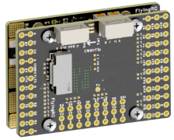

产品4.FlyingRC® F4Wing Mini MK1 F405主控固定翼飞控 本店销量No.2
- 2025年 爆款产品,设计感爆棚,全网最Mini
- FlyingRC官方零售价：109元
中文说明书：https://kdocs.cn/l/chRMYFOD0Ihy  英文说明书：https://kdocs.cn/l/cdUIdmpSpW7J  淘宝链接https://item.taobao.com/item.htm?id=866578822687 | 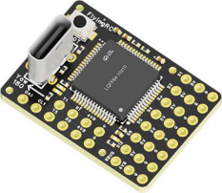

产品5.FlyingRC® H7D Pro H743主控穿越机飞控 本店销量No.3
- 全新升级、功能更强
- FlyingRC官方零售价：259元
中文说明书：ttps://www.kdocs.cn/l/ckcB8bnFNlfs  英文说明书：ttps://www.kdocs.cn/l/ctcekCy676Ez  淘宝链接 https://item.taobao.com/item.htm?id=829290108132 | 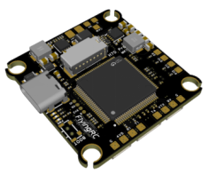

产品6.FlyingRC® H7D MK1 H743主控双陀螺仪穿越机飞控(停产)
- 算力强大 飞行稳定精准 接口丰富 操控自如
中文说明书：ttps://kdocs.cn/l/cgMBmwjab3gB  英文说明书：ttps://kdocs.cn/l/cqMh1I0RwAoD | 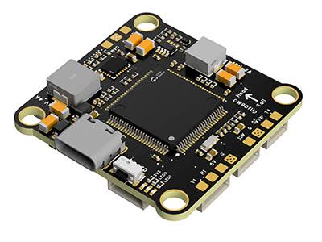

产品7.FlyinRC® F4D MK1 F405主控 20\30.5孔距 穿越机飞控 本店销量No.9
- 算力强大 飞行稳定精准 接口丰富 操控自如
- FlyingRC官方零售价：129元
中文说明书：https://kdocs.cn/l/ctygNKda7RWl  英文说明书：https://kdocs.cn/l/ctGeLiN9ZYKj  淘宝链接:  https://item.taobao.com/item.htm?id=943553089064 | 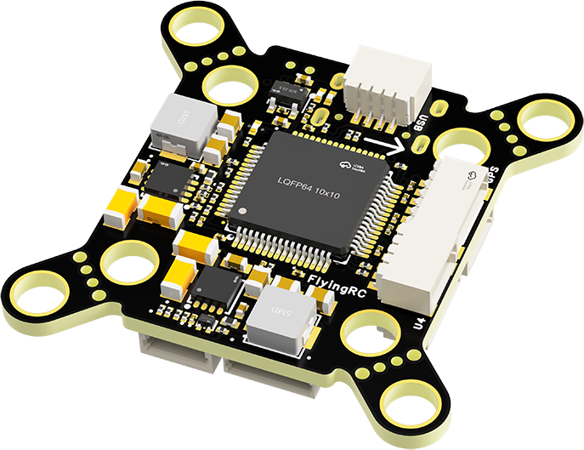

电调类

产品8.FlyingRC® 4IN1 75A ESC V3.2 四合一穿越机金封电调 本店销量No.4
- 高端产品,英飞凌金封MOS,工艺最佳,单路持续75A
- FlyingRC官方零售价：269元
中文说明书：ttps://kdocs.cn/l/celdEc1wmMwj  英文说明书：ttps://kdocs.cn/l/ceLilc8Gaa21  淘宝链接：  https://item.taobao.com/item.htm?id=952545186148 | 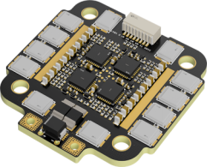

产品9.FlyingRC® 4IN1 45A ESC 四合一穿越机电调
- 性能出色，性价比高，入门首选
- FlyingRC官方零售价：149元
中文说明书：https://kdocs.cn/l/copsXgrs1XaT  英文说明书：https://kdocs.cn/l/cvXrco1BIoOC  淘宝购买链接https://item.taobao.com/item.htm?id=1032116195821 | 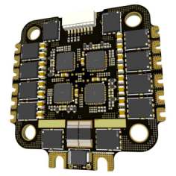

产品10.FlyingRC® AM32 Dual ESC 40A 二合一电调 本店销量No.12
- 设计独特，独家产品 用于无人机等空中、陆地、水上双动力设备
- FlyingRC官方零售价：89元
中文说明书：https://www.kdocs.cn/l/cqdvYrgGAobe  英文说明书：https://www.kdocs.cn/l/cjwNtsKK6HeR  淘宝购买链接：  https://item.taobao.com/item.htm?id=1019415578900 | 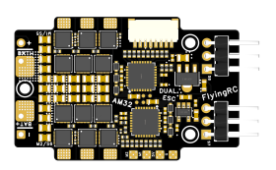

产品11.FlyingRC® AM32 ESC 75A V2.5单体金封电调 本店销量No.6
- 英飞凌金封MOS 工艺出色 过流能力强大
- FlyingRC官方零售价：87元（不带BEC版本）

中文说明书：https://kdocs.cn/l/cprh9Wb2zp81  英文说明书：https://kdocs.cn/l/cv6hUy67IdTJ  淘宝链接 https://item.taobao.com/item.htm?id=749751963127 | 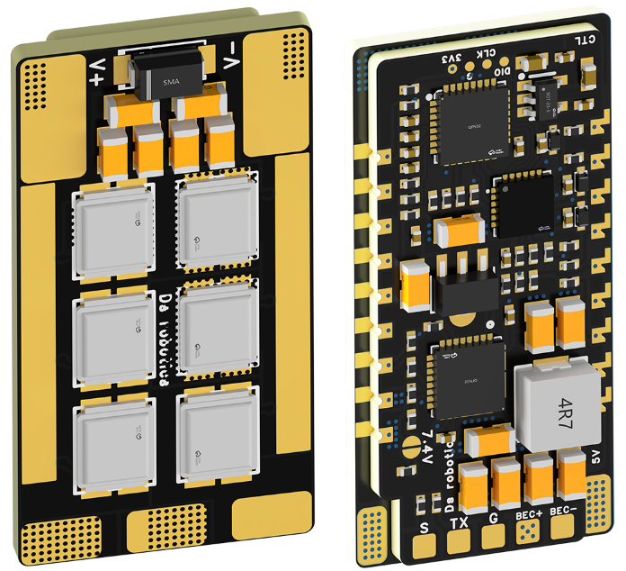

产品12.FlyingRC® AM32 Mini ESC 40A V1单体电调 本店销量No.10
- 超Mini 用于小型和微型机 过流能力强 运行稳定
- FlyingRC官方零售价：43元
中文说明书：https://kdocs.cn/l/cvNBuZVzFmvi  英文说明书：https://kdocs.cn/l/cqdLSysEyWFh  淘宝链接 https://item.taobao.com/item.htm?id=866919937508 | 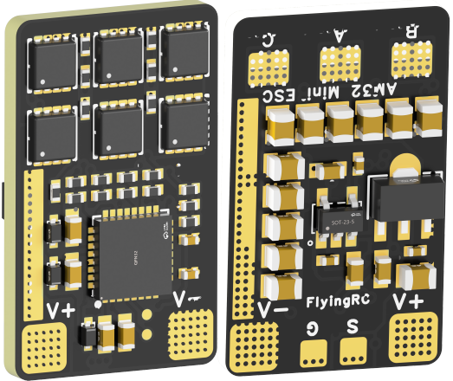

飞塔类

产品13.FlyingRC® 高阶版飞塔套装 H743穿越机飞控+四合一穿越机75A金封电调
- 专业飞行首选，旗舰用料工艺，良心价格
- FlyingRC官方零售价：528元

中文说明书：https://kdocs.cn/l/cgMBmwjab3gB  https://kdocs.cn/l/celdEc1wmMwj  英文说明书：https://kdocs.cn/l/cqMh1I0RwAoD  https://kdocs.cn/l/ceLilc8Gaa21  淘宝链接：https://item.taobao.com/item.htm?id=827143 | 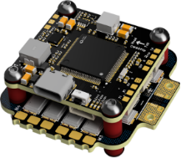

产品14.FlyingRC® 进阶版飞塔套装 F405穿越机飞控+四合一穿越机75A金封电调
- 爆款组合，性能出色，良心价格
- FlyingRC官方零售价：398元
中文说明书：https://kdocs.cn/l/ctygNKda7RWl  https://kdocs.cn/l/celdEc1wmMwj  英文说明书：https://kdocs.cn/l/ctGeLiN9ZYKj  https://kdocs.cn/l/ceLilc8Gaa21  淘宝链接:https://item.taobao.com/item.htm?id=943553089064 | 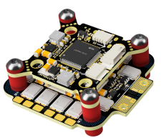

产品15.FlyingRC® 进阶版飞塔套装H743穿越机飞控+四合一穿越机45A电调
- 爆款组合，性能出色，价格亲民
- FlyingRC官方零售价：408元
中文说明书：https://kdocs.cn/l/ctygNKda7RWl  https://kdocs.cn/l/celdEc1wmMwj  英文说明书：https://kdocs.cn/l/ctGeLiN9ZYKj  https://kdocs.cn/l/ceLilc8Gaa21  淘宝链接：https://item.taobao.com/item.htm?id=829290108132 | 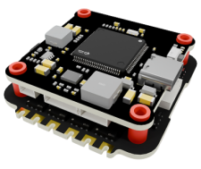

产品16.FlyingRC® 基础版飞塔套装 F405穿越机飞控+四合一穿越机45A电调
- 爆款组合，性能出色，价格亲民
- FlyingRC官方零售价：278元
中文说明书：https://kdocs.cn/l/ctygNKda7RWl  https://kdocs.cn/l/celdEc1wmMwj  英文说明书：https://kdocs.cn/l/ctGeLiN9ZYKj  https://kdocs.cn/l/ceLilc8Gaa21  淘宝链接：https://item.taobao.com/item.htm?id=827143 | 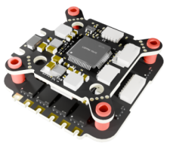

产品17.FlyingRC® 固定翼飞塔套装 F4WSE PRO飞控+二合一40A电调
- 独特设计、独家产品、爆款组合
- FlyingRC官方零售价：237元
中文说明书：https://kdocs.cn/l/ctygNKda7RWl  https://kdocs.cn/l/celdEc1wmMwj  英文说明书：https://kdocs.cn/l/ctGeLiN9ZYKj  https://kdocs.cn/l/ceLilc8Gaa21  淘宝链接：https://item.taobao.com/item.htm?id=827143 | 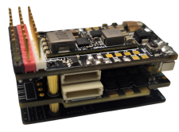

BEC 降压电路类

产品18.FlyingRC® 10A 12S BEC降压模块
- 多电压可选 行业首选，物美价廉
- FlyingRC官方零售价：74元
中文说明书：ttps://kdocs.cn/l/ckDLwTUZSipn  英文说明书：ttps://kdocs.cn/l/clssNCKgNhLV  淘宝链接：https://item.taobao.com/item.htm?id=943250606894 | 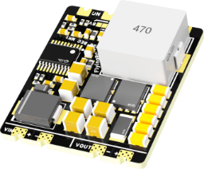

产品19.FlyingRC® 5A 6S BEC降压模块 本店销量No.5
- 多电压可选，持续5A输出
- FlyingRC官方零售价：17元
中文说明书：ttps://kdocs.cn/l/cnOg6MleERJz  英文说明书：ttps://kdocs.cn/l/cb9VdNywqCKA  淘宝链接https://item.taobao.com/item.htm?id=831235040211 | 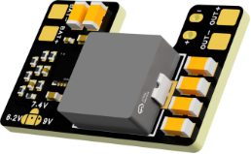

产品20.FlyingRC® Mini BEC For DJI O4
- 独立降压，稳定供电，让飞行更安全
- FlyingRC官方零售价：18元

中文说明书：https://kdocs.cn/l/ciMo7jb8O5rQ  英文说明书：https://kdocs.cn/l/ckkebieur37K  淘宝链接：https://item.taobao.com/item.htm?id=831235040211 | 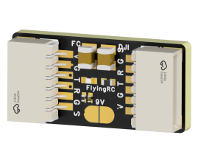

五、模块类

产品21.FlyingRC® RM3100 SPI Module 罗盘模块
- 行业首选，物美价廉
- FlyingRC官方零售价：129元
中文说明书：https://www.kdocs.cn/l/cuN2UEBT3Isa  英文说明书：https://www.kdocs.cn/l/cdGuHvBVyndC  淘宝链接：  https://item.taobao.com/item.htm?id=1042242423223 | 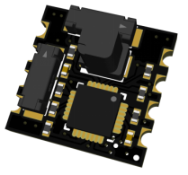

六、其他

产品22.FlyingRC® 10A 12S 400A穿越机分电板 本店销量No.8
- 行业首选，物美价廉
- FlyingRC官方零售价：109元
中文说明书：https://kdocs.cn/l/crYXdXXNJiK6  英文说明书：https://kdocs.cn/l/coel7OgrlCBP  淘宝链接：https://item.taobao.com/item.htm?id=944908592621 | 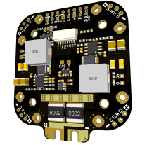

产品23.FlyingRC® ELRS 2.4G 分集ELIS接收机 本店销量No.11
- 真分集接收,温度补偿，高功率接收
- FlyingRC官方零售价：109元
中文说明书：https://kdocs.cn/l/cfR1LHpwjMhm  英文说明书：https://kdocs.cn/l/cbvlOlShmsPS  淘宝链接：  https://item.taobao.com/item.htm?id=952545186148 | 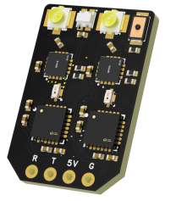

产品24.FlyingRC® AM32电调调参器
- 支持BL，BL32，AM32 简单好用
- FlyingRC官方零售价：9.9元
中文说明书：https://kdocs.cn/l/cmZ1a1ZkVFUq  英文说明书：https://kdocs.cn/l/cogBSEBe67mE  淘宝链接：https://item.taobao.com/item.htm?id=937374336058 | 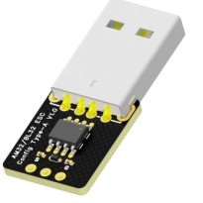

产品25.FlyingRC® 无空速管数字空速计
- 一体设计，全网最Mini。MS4525D协议，I2C接口
- FlyingRC官方零售价：95元
中文说明书：https://kdocs.cn/l/caXYnLUzVyC0  英文说明书：https://kdocs.cn/l/clPvEEEcJgCC  淘宝购买链接：https://item.taobao.com/item.htm?id=848783335104 | 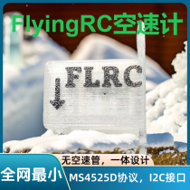

产品26.FlyingRC® L4 CAN RC/GPS Adapter CAN总线串口&PWM扩展板
- 长距离传输，高速率，稳定性强
- FlyingRC官方零售价：46元
中文说明书：https://www.kdocs.cn/l/ccRFQLKcgcsG  英文说明书：https://www.kdocs.cn/l/cmxRyBnU4BXj  淘宝购买链接：https://item.taobao.com/item.htm?id=827285583274 | 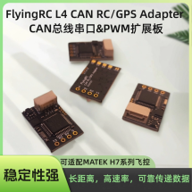

产品27.FlyingRC® U-Blox M10 GPS
- 支持各种开源飞控 多尺寸可选 搜星能力强 性价高
- FlyingRC官方零售价：68元(18*18mm款)
中文说明书：https://www.kdocs.cn/l/cmL4HuUH2xss  英文说明书：https://www.kdocs.cn/l/cdSYQrzx74O8  淘宝购买链接：https://item.taobao.com/item.htm?id=866839423197 | 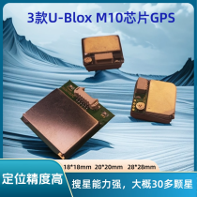

\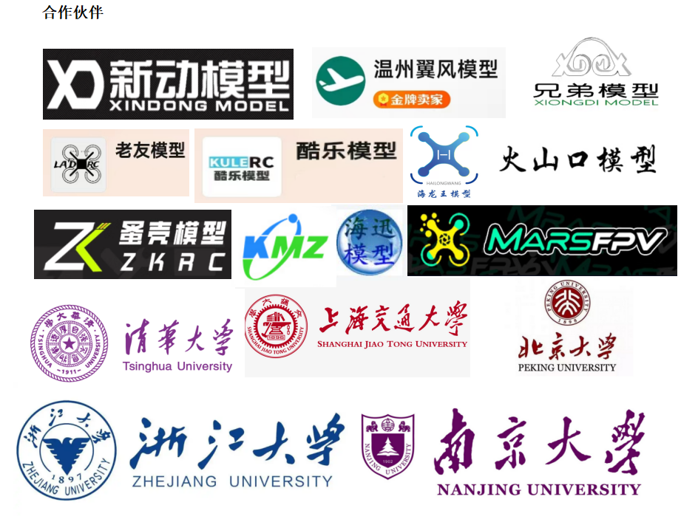
 |  |  | 
FlyingRC®官网  www.FlyingRC®.cn | 淘宝店铺 | 闲鱼店铺 | 群号1016199449
公司地址：上海市闵行区竹园路559号必翔科技园9栋1002A
电话:021-58204886 手机:13122492475 微信:13122492475、18019464804

